３年数学宿題プリント ３年 組 氏名 《 》
ＮＯ７５ 月 日 時間 ： ～ ： （ 分） 点
【１】次の各問いに答えなさい。
（１）を計算しなさい。

（２）を計算しなさい。

（３） をａについて解きなさい。

（４）方程式 を解きなさい。

（５）方程式を解きなさい。

（６） を計算せよ。

（７） を計算せよ。

（８） を因数分解せよ。

（９）二次方程式を解きなさい。

（１０）１８０にできるだけ小さい自然数をかけてある数の２乗にしたい。７２にどんな自然数をかければよいか答えなさい。

【２】次の各問いに答えなさい。
- として、の値を求めなさい。

（２）関数で、ｘの変域がのときのｙの変域はです。このとき、ａ、ｂの値を求めなさい。

（３）1周1800mのランニングコースをA，Bの2人がある地点から同時に反対向きにスタートします。Aが毎分170m，Bが毎分190mの速さで走るとき，2人が最初に出会うのは，スタートしてから何分後ですか。
《式》

（４）６本のうち２本の当たりくじが入っているくじがあります。この６本のくじの中から同時に２本のくじを引くとき、２本ともあたりである確率を求めなさい。

（５）ある正の数に 3 を加えてから2乗するところを，3 を加えてから誤って2倍したため，正しい答より 24 だけ小さくなりました。はじめの正の数を求めなさい。
《式》
【３】次の各問いに答えなさい。
（１）

ｍ

ℓ

①上のグラフの交点の座標を求めなさい。

②直線ℓ、ｍとｙ軸で囲まれた三角形について、面積とｙ軸を中心に回転させたときにできる
立体の体積を求めなさい。

（２）下の図の平行四辺形ABCDの面積を求めなさい。
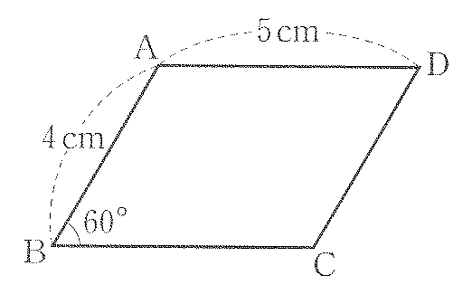

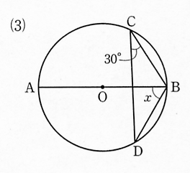
（３）∠ｘの大きさを求めよ。

３年数学宿題プリント ３年 組 氏名 《 》
ＮＯ７５ 月 日 時間 ： ～ ： （ 分） 点
【１】次の各問いに答えなさい。
（１）を計算しなさい。

答
答
答

（２）を計算しなさい。

（３） をａについて解きなさい。

（４）方程式 を解きなさい。
答

（５）方程式を解きなさい。
答
答
答

（６） を計算せよ。

（７） を計算せよ。

（８） を因数分解せよ。

答

（９）二次方程式を解きなさい。

答

（１０）１８０にできるだけ小さい自然数をかけてある数の２乗にしたい。７２にどんな自然数をかければよいか答えなさい。

答 ５

【２】次の各問いに答えなさい。
- として、の値を求めなさい。
答
答
答 ５分後
答
答
答
答 面積
答 体積

（２）関数で、ｘの変域がのときのｙの変域はです。このとき、ａ、ｂの値を求めなさい。

（３）1周1800mのランニングコースをA，Bの2人がある地点から同時に反対向きにスタートします。Aが毎分170m，Bが毎分190mの速さで走るとき，2人が最初に出会うのは，スタートしてから何分後ですか。
《式》

（４）６本のうち２本の当たりくじが入っているくじがあります。この６本のくじの中から同時に２本のくじを引くとき、２本ともあたりである確率を求めなさい。

（５）ある正の数に 3 を加えてから2乗するところを，3 を加えてから誤って2倍したため，正しい答より 24 だけ小さくなりました。はじめの正の数を求めなさい。
《式》
【３】次の各問いに答えなさい。
（１）

ｍ

ℓ

①上のグラフの交点の座標を求めなさい。

②直線ℓ、ｍとｙ軸で囲まれた三角形について、面積とｙ軸を中心に回転させたときにできる
立体の体積を求めなさい。

（２）下の図の平行四辺形ABCDの面積を求めなさい。
答
答 ６０°

（３）∠ｘの大きさを求めよ。

